Программа демонстрирует возможности нейронных сетей
распознавать образы.

Как пользоватья этой программой:

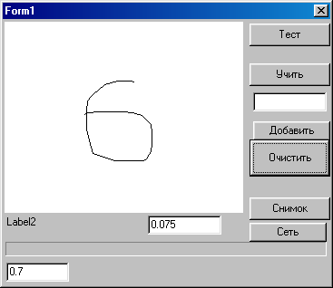

Весь интерфей идет через кнопки:

Чтобы обучить сеть нужно:

Нарисовать символ, указать в Edit-справа его номер (например 6), нажать кнопку добавить.

После добавления нескольких образов нажать кнопку учить. Сеть будет обучаться этим образам.

Имеется возможность загрузить конфигурацию нейронной сети

Нужно Нажать Сеть , Загрузить – и выбрать файл с расширением *.net

Все символы рисуемые на форме запоминаются, чтобы их посмотреть нужно:
Нажать кнопку Снимок.
Имеется возможность загрузить набор снимков (Снимок – Загрузить, файлы с расширением *.nsim).

Чтобы узнать мнение о конкретной картинке цифры нужно нажать кнопку ТЕСТ.

По всем вопросам можно обращаться: loguntsov@pisem.net

